Приложение №1 к Порядку размещения сезонных (летних) кафе

ЗАЯВЛЕНИЕ
на размещение сезонного (летнего) кафе

Заявитель ___________________________________________________________________
ИНН __________________
Адрес регистрации____________________________________________________________
просит выдать Свидетельство о праве на размещение сезонного (летнего) кафе, расположенного по адресу______________________________________________________
в соответствии с предоставленными документами

на срок с «______»_______________20__ г. по «____»_________________20__ г.

Контактные данные заявителя:_________________________________________________
Конт.телефон,адрес эл.почты, адрес направления корреспонденции

Обязуюсь выполнять требования Закона РФ от 07.02.1992 №2300-1 «О защите прав потребителей» и Федерального закона от 28.12.2009 №381-ФЗ «Об основах государственного регулирования торговой деятельности в Российской Федерации».

___________________ ___________________________________ (подпись заявителя) (подпись лица, принявшего документы) М.П.

Опись предоставленных документов
№п/п | Наименование документа | Количество страниц | Примечание

Приложение №2 к Порядку размещения сезонных (летних) кафе

СВИДЕТЕЛЬСТВО НА ПРАВО РАЗМЕЩЕНИЯ СЕЗОННОГО (ЛЕТНЕГО) КАФЕ
Выдано: ____________________________________________________________________
(индивидуального предпринимателя, организации и т.д.)
В соответствии с_____________________________________________________________,
ТПП СП разрешает разместить, обустроить и эксплуатировать сезонное (летнее) кафе по следующему адресу: ___________________________________________________________________________
Вид объекта: _______________________________________________________________
Режим работы: _____________________________________________________________
Разрешенная специализация: _________________________________________________
Ассортимент: ___________________________________________________
Настоящее свидетельство выдано на срок: ________________________

_____________________ _________________________

(подпись руководителя) (расшифровка подписи)

М.П.

Приложение №3 к Порядку размещения сезонных (летних) кафе

ПРЕДПИСАНИЕ на устранение выявленных нарушений
Кому: _____________________________________________________________
Руководитель: ______________________________________________________
Адрес размещения сезонного (летнего) кафе: __________________
__________________________________________________________________
Юридический адрес/адрес прописки: _____________________________________________________________________________________________________
ОСНОВАНИЕ ВЫНЕСЕНИЯ ПРЕДПИСАНИЯ:
1. В ходе проверки размещения сезонного (летнего) кафе по адресу: ____________________________________________________________
__________________________________________________________________
Выявлено нарушение: _______________________________________________
__________________________________________________________________
ХОЗЯЙСТВУЮЩЕМУ СУБЪЕКТУ НЕОБХОДИМО В ТЕЧЕНИЕ ________________________ СО ДНЯ ВЫДАЧИ ПРЕДПИСАНИЯ: __________________________________________________________________________
Приложение:_________________________________________________________________
Фотофиксация при наличии

_____________________ _________________________

(подпись руководителя) (расшифровка подписи)

М.П.

Приложение №4 к Порядку размещения сезонных (летних) кафе

Варианты архитектурных решений сезонных (летних) кафе

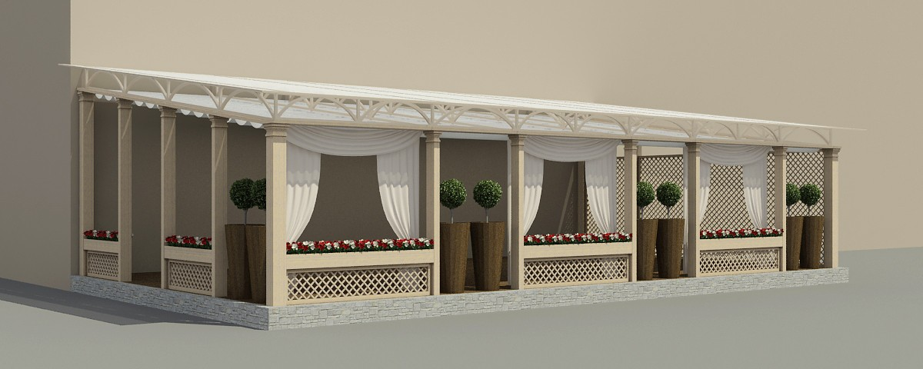
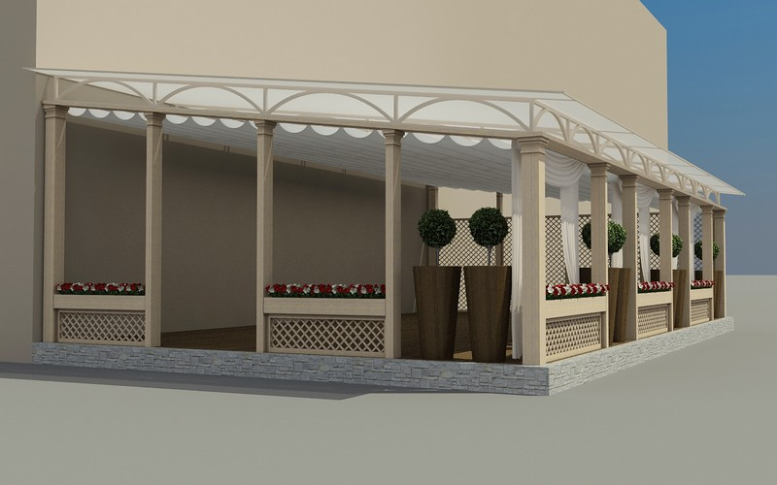
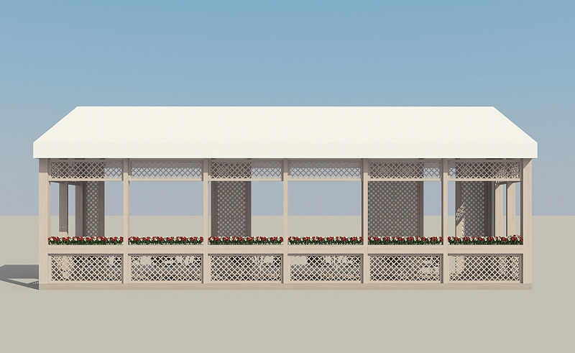
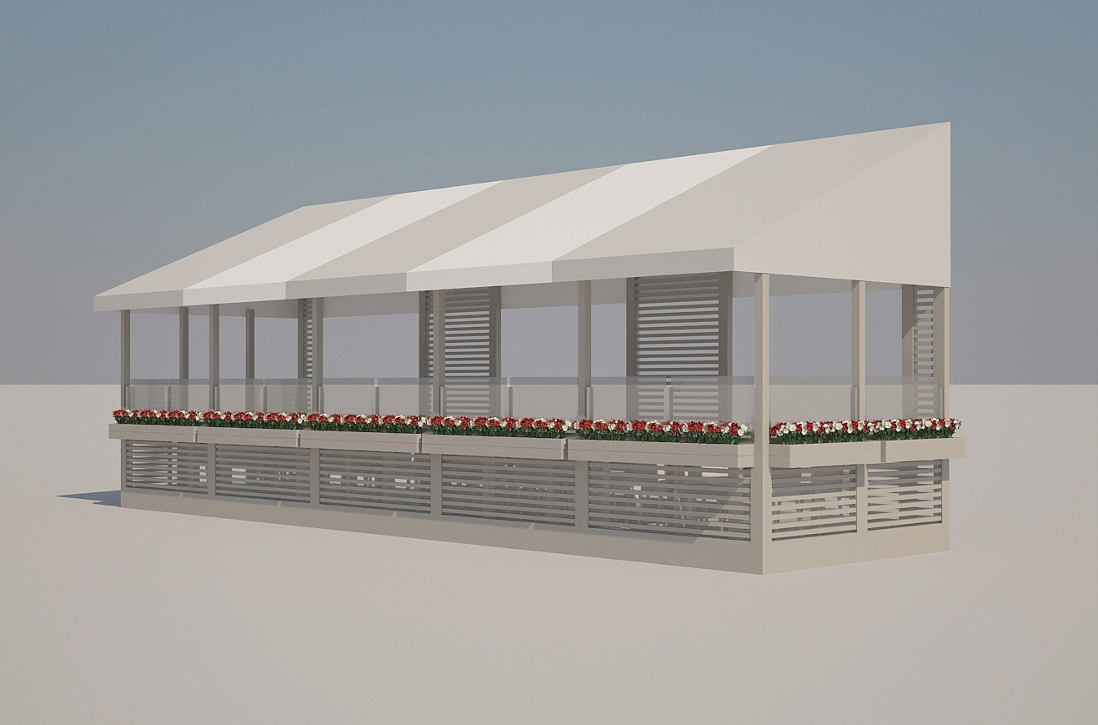

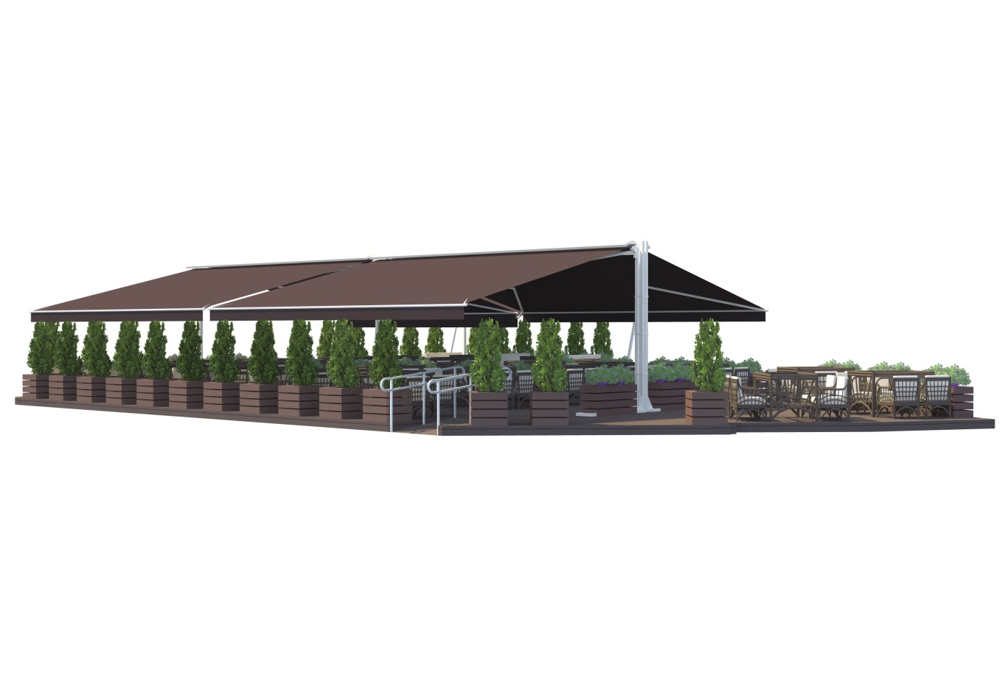
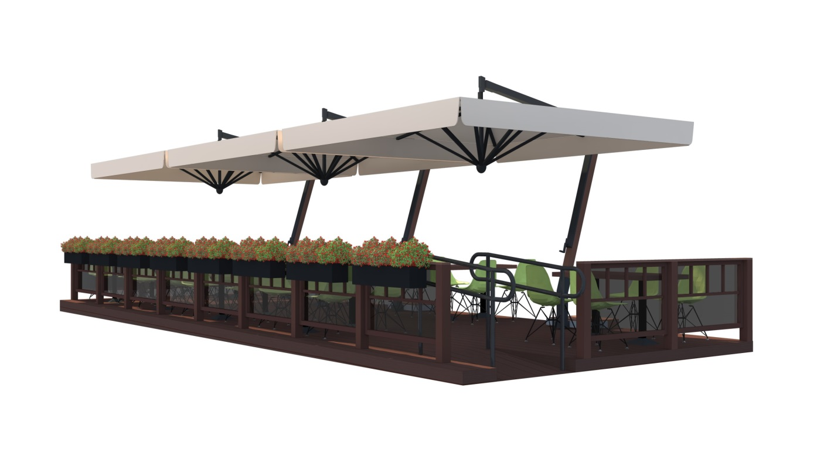

Варианты уличной мебели для сезонных (летних) кафе

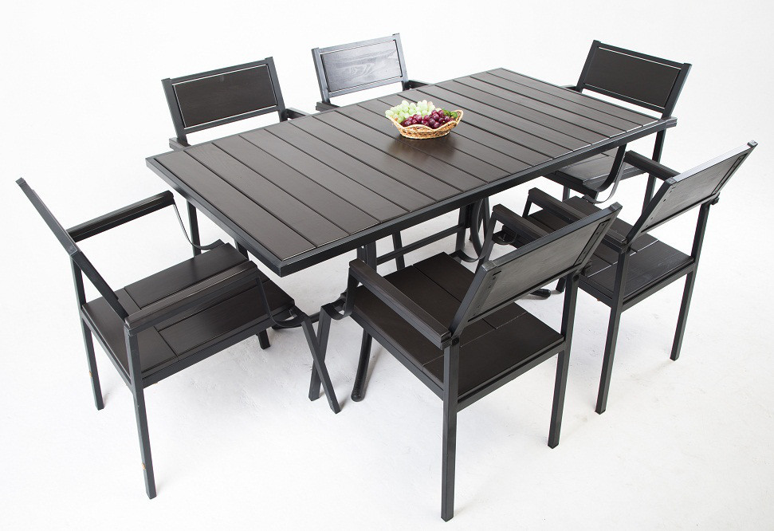

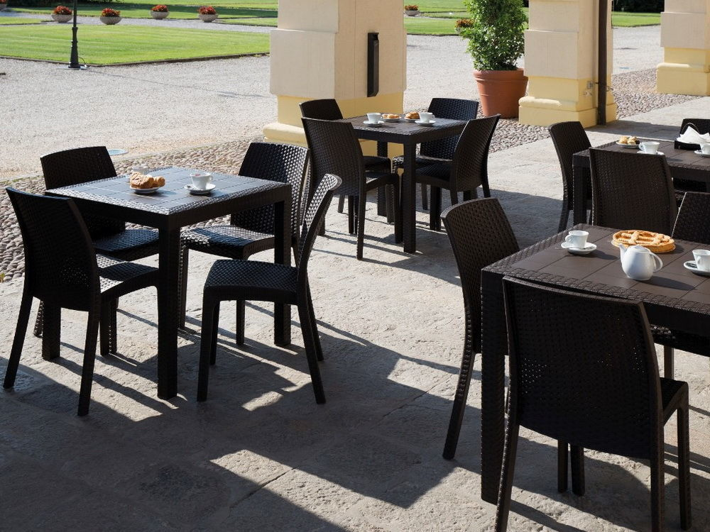

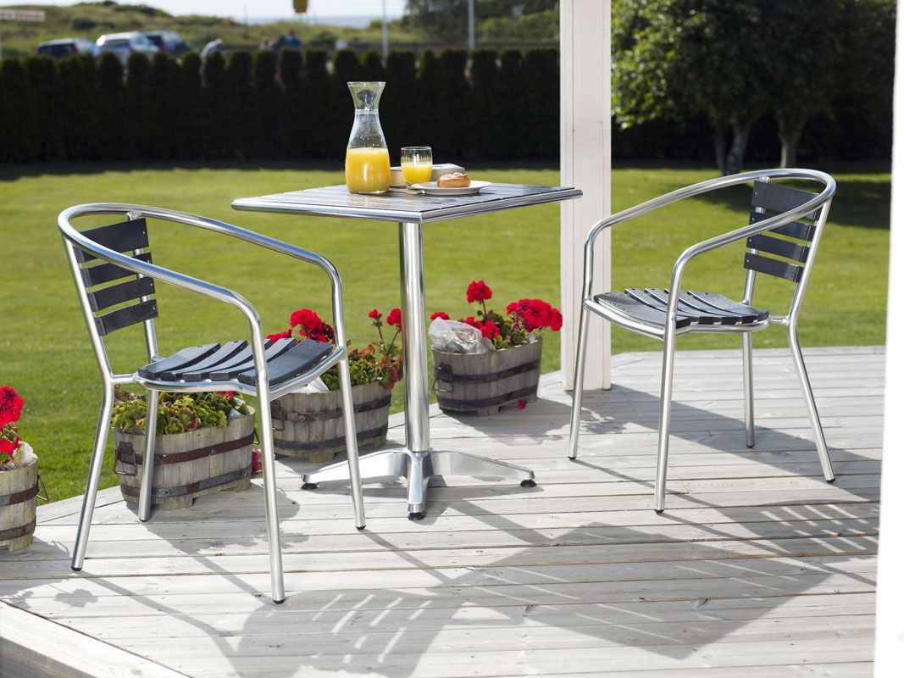

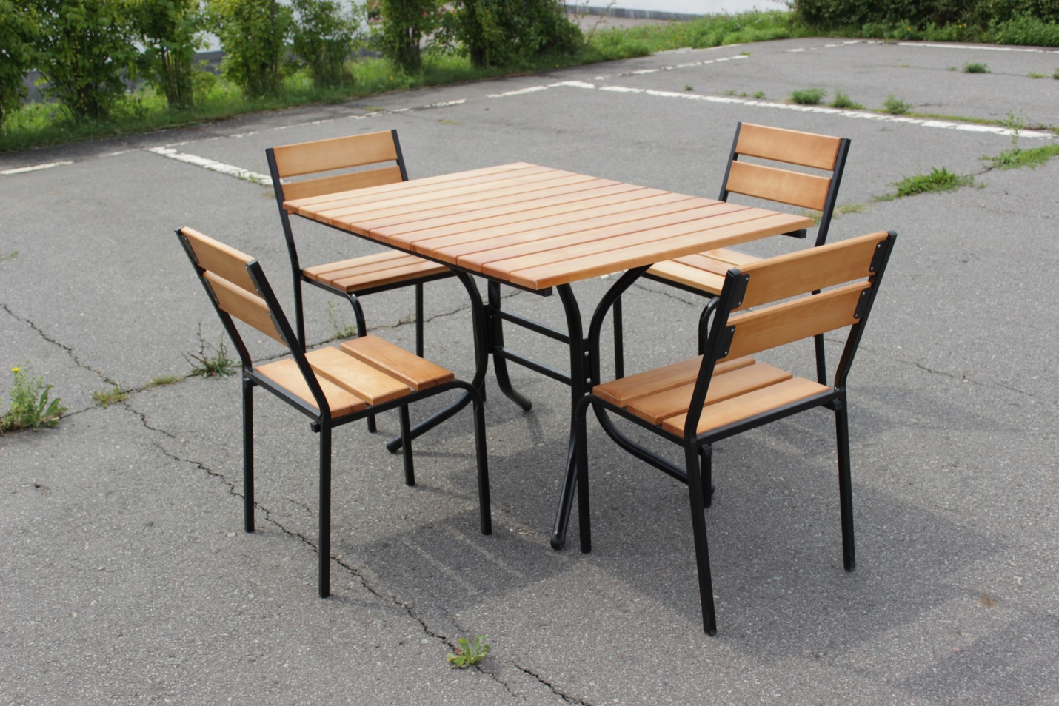

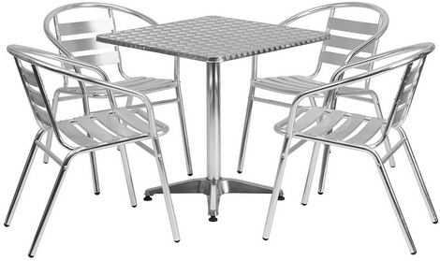
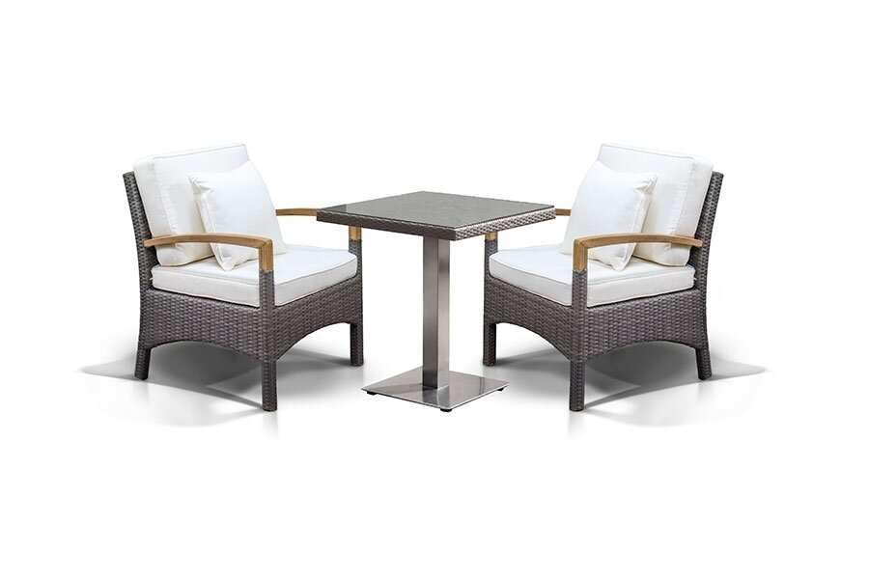
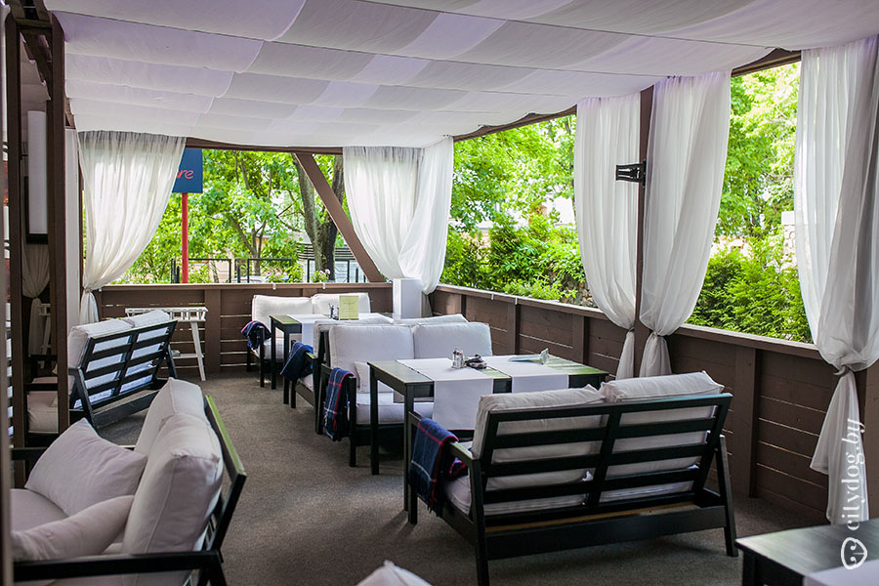

1.На объекте предусмотрено создание условий для беспрепятственного доступа инвалидов и маломобильных групп населения к НТО в соответствии с требованиями законодательства.
2. Цветовое решение в соответствии с окружающей застройкой и сохранением целостного архитектурно-эстетического облика города.

